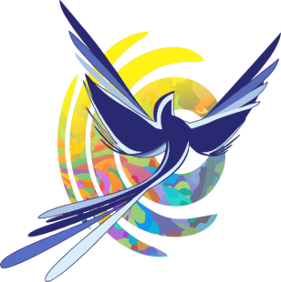 | муниципальное бюджетное учреждение  дополнительного образования  «Центр внешкольной работы «Крылатый»  городского округа Самара
443092, г. Самара,  ул. Физкультурная, 118 |  | e-mail: krilatiy.konkurs@mail.ru
тел. (846) 992-50-06; факс (846)992-50-10

Пресс-релиз
Окружной этап областного конкурса ораторского искусства «Мастер слова»

Приглашаем обучающихся образовательных учреждений от 14 до 21 года принять участие в окружном этапе областного конкурса ораторского искусства «Мастер слова».
Организатор: Центр детского художественного творчества Государственного бюджетного образовательного учреждения дополнительного образования детей Центра развития творчества детей и юношества «Центр социализации молодёжи» (далее – ЦДХТ ЦСМ).
Организатор территориального этапа – Департамент образования Администрации городского округа Самара.
Ответственный за проведение территориального этапа – муниципальное бюджетное учреждение дополнительного образования «Центр внешкольной работы «Крылатый» городского округа Самара (МБУ ДО «ЦВР «Крылатый» г.о.Самара).
Участие в конкурсе будет способствовать выявлению юных талантливых ораторов Самарской области, стимулированию интереса к ораторскому искусству у подростков и молодёжи, в том числе с целью ориентации на будущую профессию, гармоничному развитию личности участников и достижению результатов, необходимых для успешной социализации в условиях современного общества.

Сбор заявок: с 09-21 октября 2024г. Заявка присылается в яндекс-форме по ссылке:
https://forms.yandex.ru/cloud/666d6be2f47e73210faf9f26/
Если ссылка не срабатывает, пожалуйста, скопируйте её и вставьте в адресную строку браузера!
Основное мероприятие 24 октября 2024 г в 15.00 в МБУ ДО «ЦВР «Крылатый» по адресу: ул. Физкультурная, 118.
Публикация итогов Конкурса на официальном сайте Центра https://cvr-krilatiy.minobr63.ru/
Контактная информация:
Участники конкурса могут обращаться за консультативной помощью по адресу: ул. Физкультурная, 118, тел. 8(846)992-50-07, e-mail: krilatiy.konkurs@mail.ru

Даньшова Ольга Александровна, заместитель руководителя МБУ ДО «ЦВР «Крылатый», тел: 8(846)992-50-07
Обрезкова Елена Владимировна, педагог-организатор, МБУ ДО «ЦВР «Крылатый» тел. 89171175757.

